ScrollBar Dan ScrollPanePerbedaan

ScrollBar adalah komponen yang memungkinkan untuk menyesuaikan isi area tampilan kompenen lain.Sedangkan ScrollPane adalah tampilan yang dapat digulir dari komponen ringan

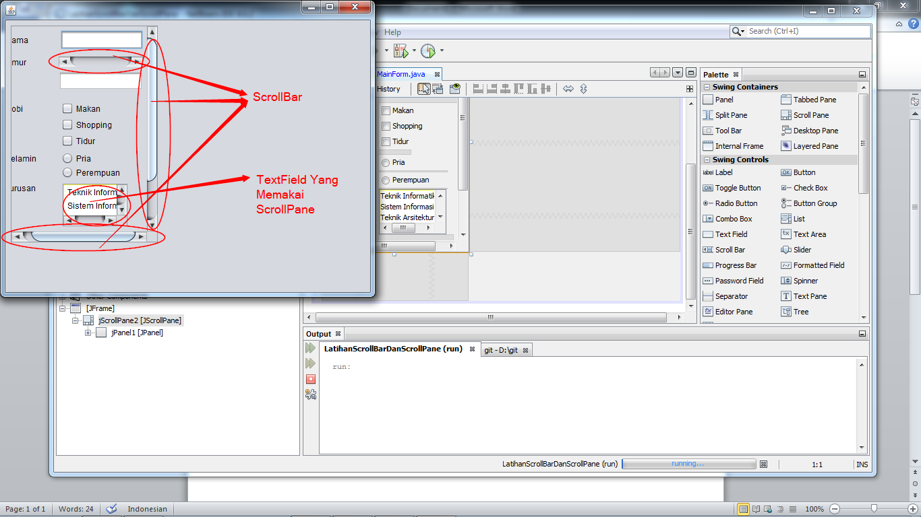

Dalam Pembelajaran Kurikulum ini kita belajar cara membuat fungsi dari scrollBar dan ScrollPane

ScrollBar adalah komponen yang memungkinkan untuk menyesuaikan isi area tampilan kompenen lain. Dengan berfungsi sebagai komponen memperlihatkan antara dua atau lebih komponen yang tidak trlihat atau framenya kecil jadi bisa terlihat dengan adanya bar tersebut

Sedangkan ScrollPane adalah tampilan yang dapat digulir dari komponen ringan. Yang biasanya digunakan didalam sebuah komponen agar mempermudah tampilan yang dapat digulir

Kesimpulan Scrollbar Dan Scrollpane itu fungsi hampir sama hanya saja berbeda pada penempatannya saja